**Handlungsleitfaden bei herausforderndem Schülerverhalten**

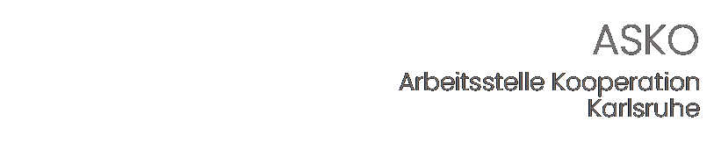**(Zutreffendes bitte ankreuzen)**



|  |  |  |
| --- | --- | --- |
| bereits bewährt | **Maßnahmen im Schulalltag** | ange-dacht |
|  | Positiv und klar formulierte Regeln (sichtbar visualisiert) |  |
|  | Klare Absprachen / Konsequenzen bei Nichteinhaltung |  |
|  | Feedbacksystem / Belohnungssystem mit regelmäßiger gemeinsamer Reflexion des Problemverhaltens (z.B. anhand eines Verhaltensplans, festgelegten Zielen etc.) |  |
|  | Rituale innerhalb des Tagesablaufs |  |
|  | Beginn und Ende von Arbeitsphasen verdeutlichen und Überprüfung der Arbeitsfähigkeit des Kindes (Material und emotional-sozialer Zustand) |  |
|  | Angemessenheit der Lernanforderung |  |
|  | Klare und eindeutige Ansagen, besonders in offenen Situationen (vorher mit SuS absprechen) |  |
|  | Begleitete Übergänge (z.B. bei Raumwechsel) |  |
|  | Organisation des Sitzplatzes/Arbeitsplatzes (mit Blickkontakt, möglichst ablenkungsfrei u. reizarm, Einsatz von Kopfhörern, Trennhilfen etc.) |  |
|  | Time-Out-Vereinbarungen (individuell vereinbarte Handzeichen,…) mit positiv besetzten Auszeiten (Ruheraum, Bibliothek, Schulhof) |  |
|  | Berechenbarkeit und Verlässlichkeit der in der Klasse unterrichtenden Lehrkräfte |  |
|  | Betreute 5-Minuten-Pause (Ansprechpartner/-in bei Konflikten) |  |
|  | Organisation der Großen Pausen (individuelle Angebote / Pausenverbot) |  |
|  | Regelmäßiger Austausch mit Erziehungsberechtigten |  |
|  | Anleitung und Austausch mit den Schulbegleitungen |  |
| **Hinzuziehen weiterer schulischer Beratungs- und Unterstützungsmöglichkeiten** | | |
|  | Schulsozialarbeit |  |
|  | Beratungslehrkraft |  |
|  | Schulpsychologische Beratungsstelle |  |
|  | Arbeitsstelle Kooperation (ASKO) |  |
|  | Kooperation Sonderpädagogischer Dienst |  |
|  | Pädagogische Fallbesprechungsgruppen |  |
| **Außerschulische Maßnahmen** | | |
|  | Anmeldung Nachmittagsbetreuung/Hausaufgabenbetreuung bei: |  |
|  | Organisation Lernhilfe (Lerntherapeut) |  |
|  | Kontakt ASD mit Anfrage Tagesgruppe / Familienhilfe / weiterer Hilfen |  |
|  | Gespräche mit folgenden außerschulischen Systemen:  Therapeuten (Logopädie, Ergotherapie, Lerncoach…) |  |
|  | Kontakt schul-/ psychologische Beratungsstelle (Stadt- und Landkreis) |  |
|  | Medizinische Abklärung beim Facharzt: |  |
|  | Psychologisch / Psychiatrische Abklärung / Therapieanfrage |  |
|  | Abklärung der Wahrnehmung (Päd.-Audiologie, Sehschule…) |  |
|  | Medizinische Abklärung im SPZ |  |



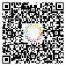

ASKO Karlsruhe Tel: 0721 - 60561050 Email: astkoop@ssa-ka.kv.bwl.de